

**"Нысанды киімнің үлгілерін, нысанды киім киюге құқығы бар мемлекеттік кірістер органдары жұмыскерлерінің тізбесін, онымен қамтамасыз етудің заттай нормаларын және айырым белгілерін, сондай-ақ оны тағып жүру қағидаларын бекіту туралы" Қазақстан Республикасы Қаржы министрінің 2018 жылғы 12 ақпандағы № 168 бұйрығына өзгерістер енгізу туралы**

Қазақстан Республикасы Қаржы министрінің м.а. 2025 жылғы 8 тамыздағы № 431 бұйрығы

      БҰЙЫРАМЫН:

      1. "Нысанды киімнің үлгілерін, нысанды киім киюге құқығы бар мемлекеттік кірістер органдары жұмыскерлерінің тізбесін, онымен қамтамасыз етудің заттай нормаларын және айырым белгілерін, сондай-ақ оны тағып жүру қағидаларын бекіту туралы" Қазақстан Республикасы Қаржы министрінің 2018 жылғы 12 ақпандағы № 168 бұйрығына (Нормативтік құқықтық актілерді мемлекеттік тіркеу тізілімінде № 16435 болып тіркелген) мынадай өзгерістер енгізілсін:

      кіріспе мынадай редакцияда жазылсын:

      "Қазақстан Республикасындағы кедендік реттеу туралы" Қазақстан Республикасы Кодексінің 10-бабы 5-тармағына және "Сауда қызметін реттеу туралы" Қазақстан Республикасы Заңының 7-5-бабы 2-тармағына сәйкес **БҰЙЫРАМЫН**:";

      көрсетілген бұйрықпен бекітілген мемлекеттік кірістер органы қызметкерлерінің нысанды киім үлгілері осы бұйрыққа 1-қосымшаға сәйкес жаңа редакцияда жазылсын;

      көрсетілген бұйрықпен бекітілген нысанды киімді киіп жүруге құқығы бар мемлекеттік кірістер органы қызметкерлерінің тізбесі осы бұйрыққа 2-қосымшаға сәйкес жаңа редакцияда жазылсын;

      көрсетілген бұйрықпен бекітілген мемлекеттік кірістер органы қызметкерлерін нысанды киіммен қамтамасыз етудің заттай нормалары осы бұйрыққа 3-қосымшаға сәйкес жаңа редакцияда жазылсын;

      көрсетілген бұйрықпен бекітілген мемлекеттік кірістер органы қызметкерлерінің нысанды киімінің айырым белгiлерi осы бұйрыққа 4-қосымшаға сәйкес жаңа редакцияда жазылсын;

      Осы бұйрықпен бекітілген Мемлекеттік кірістер органы қызметкерлерінің нысанды киімді киіп жүру қағидалары осы бұйрыққа 5-қосымшаға сәйкес жаңа редакцияда жазылсын.

      2. Қазақстан Республикасы Қаржы министрлігінің Мемлекеттік кірістер комитеті Қазақстан Республикасының заңнамасында белгіленген тәртіппен:

      1) осы бұйрық мемлекеттік тіркелген күннен бастап күнтізбелік он күн ішінде оның қазақ және орыс тілдеріндегі қағаз және электрондық түрдегі көшірмелерін Қазақстан Республикасы нормативтік құқықтық актілерінің эталондық бақылау банкіне ресми жариялану және енгізу үшін "Қазақстан Республикасы Әділет министрлігінің Республикалық құқықтық ақпарат орталығы" шаруашылық жүргізу құқығындағы республикалық мемлекеттік кәсіпорнына жолдануын;

      2) осы бұйрық ресми жарияланғаннан кейін оны Қазақстан Республикасы Қаржы министрлігінің интернет-ресурсында орналастырылуын қамтамасыз етсін.

      3. Осы бұйрық алғашқы ресми жарияланған күнінен кейін күнтізбелік он күн өткен соң қолданысқа енгізіледі.

|  |  |
| --- | --- |
| *Қазақстан Республикасы*  *Қаржы министрінің міндетін атқарушы* | *Е. Біржанов* |

|  |  |
| --- | --- |
|  | Қазақстан Республикасы Қаржы министрінің міндетін атқарушының 2025 жылғы "08" тамызындағы № 431 бұйрығына 1-қосымша Қазақстан Республикасы Қаржы министрінің 2018 жылғы 12 ақпандағы № 168 бұйрығына 1-қосымша |

**Мемлекеттік кірістер органдары қызметкерлерінің нысанды киім үлгілері**

**1-тарау. Ерлерге арналған нысанды киімнің үлгісі**

      1. Ерлерге арналған нысанды киім жиынтығына мыналар кіреді (1, 2, 3-сурет):

      1) ерлерге арналған шалбары бар пиджак (пиджак көк түсті, шалбары сұр түсті) ;

      2) ерлерге арналған қысқа жеңді жейде;

      3) ерлерге арналған ұзын жеңді жейде;

      4) галстук;

      5) қысқа жеңді сұр және ақ түсті поло;

      6) ұзын жеңді сұр және ақ түсті поло;

      7) шалбары бар камуфляж;

      8) кардиган;

      9) болонь күрте (көктем–күз);

      10) шалбары бар қысқы ұзын күрте;

      11) сигналдық кеудеше;

      12) белдік;

      13) қысқы тоқыма құрақшын;

      14) бейсболка;

      15) фуражка;

      16) ерлерге арналған табиғи былғарыдан жасалған қысқы бәтеңке;

      17) жазғы аяқкиім (мокасиндер).

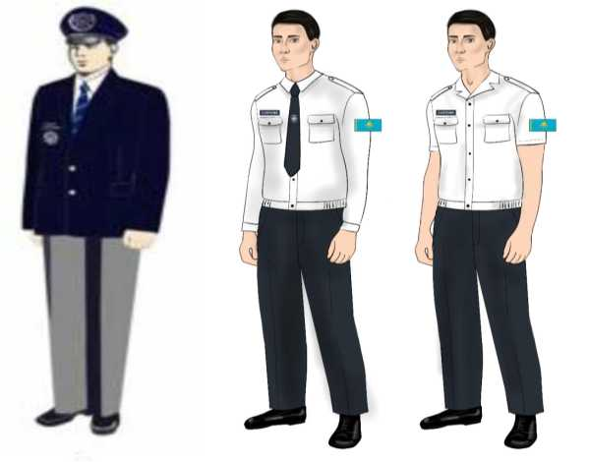

      1-сурет

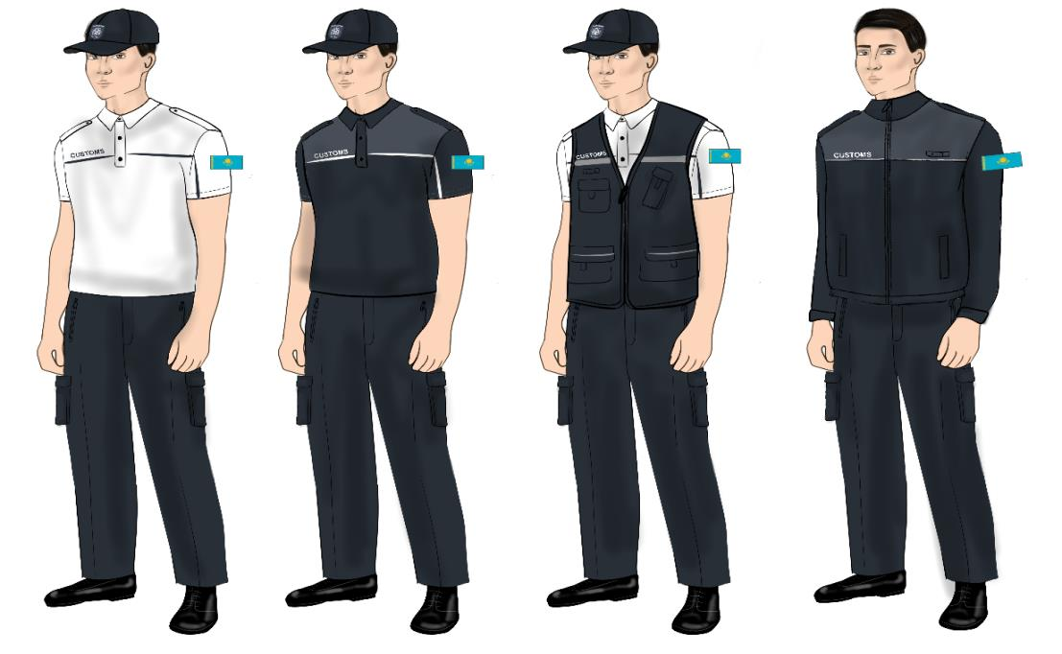

      2-сурет

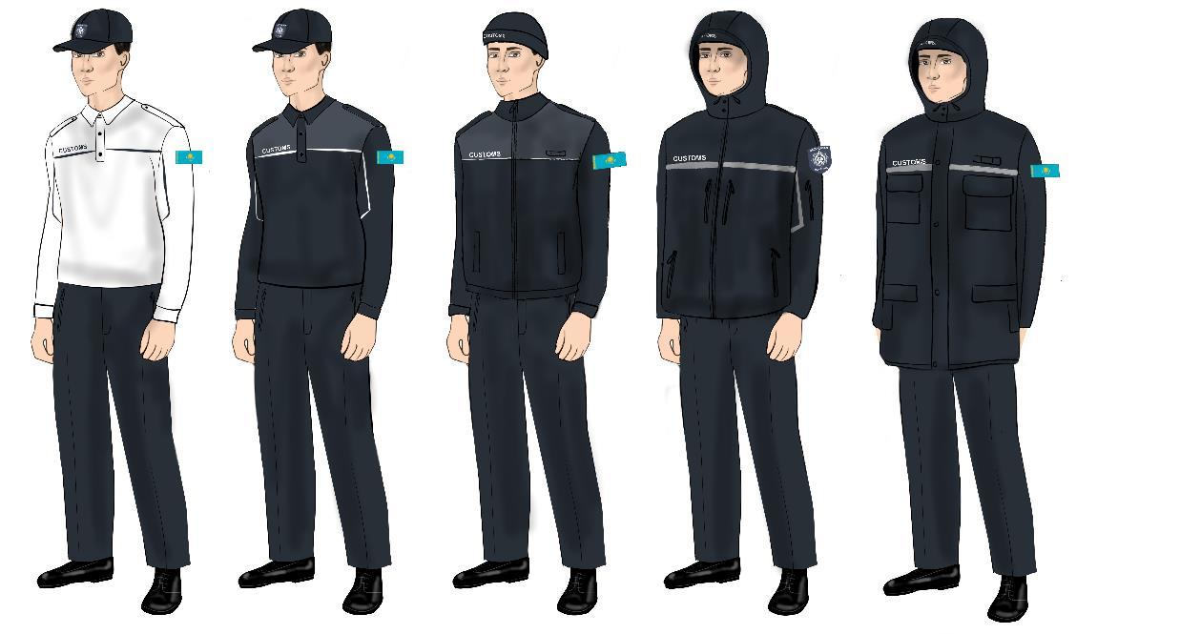

      3-сурет

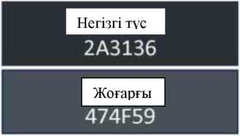

**2-тарау. Әйелдерге арналған нысанды киім жиынтығына мыналар кіреді (4, 5, 6-сурет):**

      1) әйелдерге арналған юбкасы бар пиджак (пиджак көк түсті, юбкасы сұр түсті);

      2) әйелдерге арналған классикалық сұр түсті шалбар;

      3) әйелдерге арналған ұзын жеңді ақ түсті жейде;

      4) әйелдер арналған қысқа жеңді ақ түсті жейде;

      5) қысқа жеңді сұр және ақ түсті поло;

      6) ұзын жеңді сұр және ақ түсті поло;

      7) шалбары бар камуфляж;

      8) кардиган;

      9) болонь күрте (көктем–күз);

      10) шалбары бар қысқы ұзын күрте;

      11) сигналдық кеудеше;

      12) құлақшын;

      13) кепка;

      14) сұр түсті берет;

      15) әйелдерге арналған табиғи былғарыдан жасалған қысқы бәтеңке;

      16) әйелдерге арналған жазғы туфли.





      1-сурет

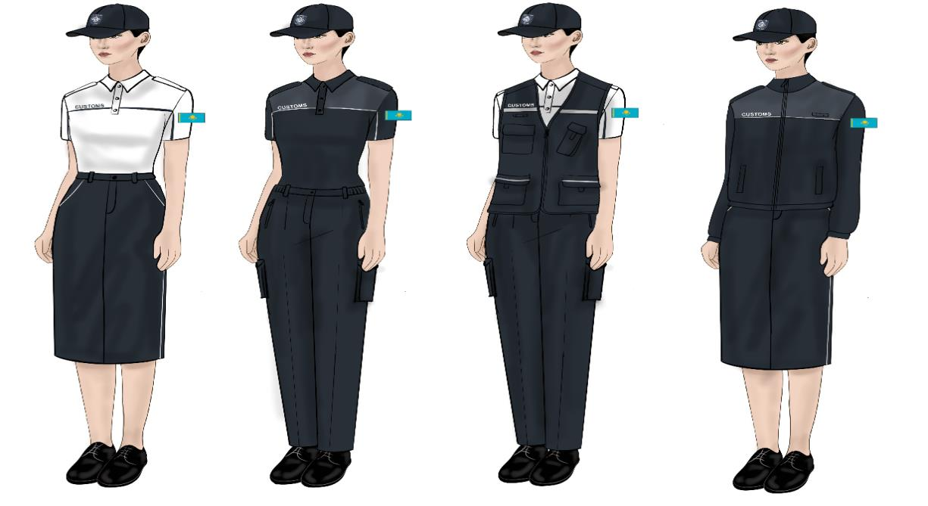

      2-сурет

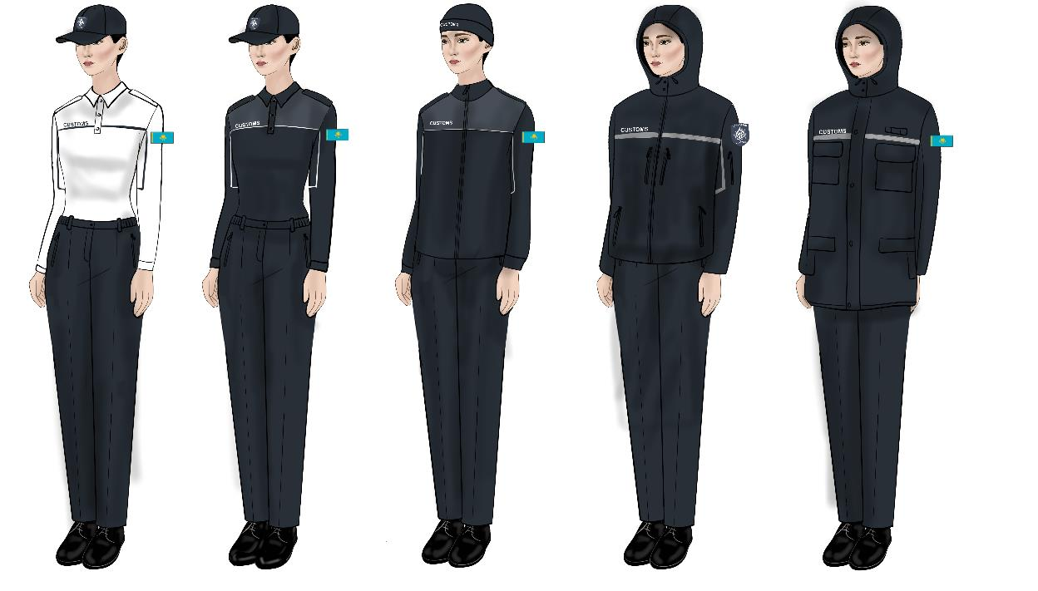

      3-сурет

**3-тарау. Нысанды киім кеудешесінің үлгісі**

      3. Ерлерге және әйелдерге арналған қалтасы бар қою графит түсті кеудеше (7-сурет)

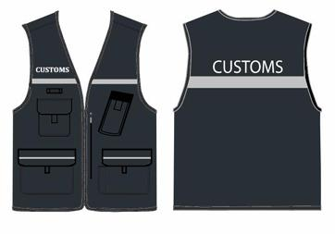

      4-сурет

|  |  |
| --- | --- |
|  | Қазақстан Республикасы Қаржы министрінің міндетін атқарушының 2025 жылғы "08" тамызындағы № 431 бұйрығына 2-қосымша Қазақстан Республикасы Қаржы министрінің 2018 жылғы 12 ақпандағы № 168 бұйрығына 2-қосымша |

**Нысанды киімді киіп жүруге құқығы бар мемлекеттік кірістер органы жұмыскерлерінің тізбесі**

      1. Кеден саласындағы уәкілетті органдағы бөлімшенің басшысы.

      2. Кеден саласындағы уәкілетті органдағы бөлім басшысының орынбасары.

      3. Кеден саласындағы уәкілетті органның бас сарапшысы.

      4. Кеден саласындағы уәкілетті органның сарапшысы.

      5. Облыстар, республикалық маңызы бар қалалар және астана бойынша аумақтық мемлекеттік кірістер органының басшысы.

      6. Облыстар, республикалық маңызы бар қалалар және астана бойынша аумақтық мемлекеттік кірістер органының кеден саласына жетекшілік ететін орынбасары.

      7. Облыстар, республикалық маңызы бар қалалар және астана бойынша аумақтық мемлекеттік кірістер органындағы кеден саласына жетекшілік ететін бөлімшенің басшысы.

      8. Облыстар, республикалық маңызы бар қалалар және астана бойынша аумақтық мемлекеттік кірістер органының кеден саласына жетекшілік ететін бас маманы.

      9. Облыстар, республикалық маңызы бар қалалар және астана бойынша аумақтық мемлекеттік кірістер органының кеден саласына жетекшілік ететін жетекші маманы.

      10. Кеден бекетінің басшысы.

      11. Кеден бекеті басшысының орынбасары.

      12. Кеден бекетінің бас маманы.

      13. Кеден бекетінің жетекші маманы.

      14. Еуразиялық экономикалық одақтың кедендік шекарасымен тұспа-тұс келмейтін Қазақстан Республикасының Мемлекеттік шекарасында бақылауды жүзеге асыратын басшы.

      15. Еуразиялық экономикалық одақтың кедендік шекарасымен тұспа-тұс келмейтін Қазақстан Республикасының Мемлекеттік шекарасында бақылауды жүзеге асыратын басшының орынбасары.

      16. Еуразиялық экономикалық одақтың кедендік шекарасымен тұспа-тұс келмейтін Қазақстан Республикасының Мемлекеттік шекарасында бақылауды жүзеге асыратын бас маман.

      17. Еуразиялық экономикалық одақтың кедендік шекарасымен тұспа-тұс келмейтін Қазақстан Республикасының Мемлекеттік шекарасында бақылауды жүзеге асыратын жетекші маман.

|  |  |
| --- | --- |
|  | Қазақстан Республикасы Қаржы министрінің міндетін атқарушының 2025 жылғы "08" тамызындағы № 431 бұйрығына 3-қосымша Қазақстан Республикасы Қаржы министрінің 2018 жылғы 12 ақпандағы № 168 бұйрығына 3-қосымша |

**Мемлекеттік кірістер органдары қызметкерлерін нысанды киіммен қамтамасыз етудің заттай нормалары**

|  |  |  |  |  |
| --- | --- | --- | --- | --- |
| № | Заттардың атауы | Өлшем бірлігі | Бір қызметкер үшін заттар саны | Пайдалану мерзімі (аймен) |
| 1. | Ерлерге арналған шалбары бар пиджак (пиджак көк түсті, шалбары сұр түсті) | дана | 1 | 24 |
| 2. | Ерлерге арналған қысқа жеңді жейде | дана | 1 | 24 |
| 3. | Ерлерге арналған ұзын жеңді жейде | дана | 1 | 24 |
| 4. | Галстук | дана | 1 | 12 |
| 5. | Әйелдер арналған юбкасы бар пиджак (пиджак көк түсті, юбкасы сұр түсті) | дана | 1 | 24 |
| 6. | Әйелдердің арналған классикалық сұр түсті шалбар | дана | 1 | 12 |
| 7. | Әйелдерге арналған ұзын жеңді ақ түсті жейде | дана | 1 | 12 |
| 8. | Әйелдер арналған ұзын жеңді ақ түсті жейде | дана | 1 | 12 |
| 9. | Қысқа жеңді сұр және ақ түсті по | дана | 1 | 12 |
| 10. | Ұзын жеңді сұр және ақ түсті поло | дана | 1 | 12 |
| 11. | Шалбары бар камуфляж | жиынтық | 1 | 12 |
| 12. | Кардиган | дана | 1 | 12 |
| 13 | Болонь күрте (көктем–күз) | дана | 1 | 24 |
| 14. | Шалбары бар қысқы ұзын күрте | дана | 1 | 24 |
| 15. | Сигналдық кеудеше | дана | 1 | 12 |
| 16. | Белдік | дана | 1 | 12 |
| 17. | қысқы тоқыма құрақшын, кепка | дана | 1 | 12 |
| 18. | Бейсболка | дана | 1 | 12 |
| 19. | Фуражка | дана | 1 | 24 |
| 20. | Сұр түсті берет | дана | 1 | 24 |
| 21. | Ерлерге арналған табиғи былғарыдан жасалған қысқы бәтеңке | жұп | 1 | 24 |
| 22. | Жазғы аяқкиім (мокасин) | жұп | 1 | 12 |
| 23. | Әйелдерге арналған табиғи былғарыдан жасалған қысқы бәтеңке | жұп | 1 | 24 |
| 24. | Әйелдерге арналған жазғы туфли | жұп | 1 | 12 |

|  |  |
| --- | --- |
|  | Қазақстан Республикасы Қаржы министрінің міндетін атқарушының 2025 жылғы "08" тамызындағы № 431 бұйрығына 4-қосымша Қазақстан Республикасы Қаржы министрінің 2018 жылғы 12 ақпандағы № 168 бұйрығына 4-қосымша |

**Мемлекеттік кірістер органдары қызметкерлерінің нысанды киімінің айырым белгiсi**

      1. Қазақстан Республикасы мемлекеттік кірістер органының логотипі және пиджактың оң жақтағы және жиденің сол жақтағы қалталарының қақпаларында орналасқан "КЕДЕН CUSTOMS" (1-сурет) жазбасы нысанды киімді киіп жүруге құқығы бар мемлекеттік кірістер органдарының кеден саласындағы жұмыскерлерінің нысанды киімінің айырым белгiлерi болып табылады. Жазба мен логотип пиджак пен жейде қалтасының қақпасына алтын түсті жібек жіппен кестеленіп тігіледі. Белгідегі алтын түсті суреттер тоқу тәсілімен жасалады.

      2. Еуразиялық экономикалық одақтың кедендік шекарасына тұспа-тұс келмейтін Қазақстан Республикасының Мемлекеттік шекарасында бақылауды жүзеге асыратын, нысанды киім киюге құқығы бар мемлекеттік кірістер органдары жұмыскерлерінің нысанды киімі. Жапсырма ортасында мемлекеттік кірістер органдарының логотипі бейнеленген, үстіңгі бөлігінде – "QAZAQSTAN" (2-сурет), төменде "MEMLEKETTIK KIRISTER ORGANDARY" деген жазуы бар, қара түсте қалқан нысанда, мөлшері 100 х 80 миллиметр материал тәріздес негізде дайындалады. Жазба мен логотип пиджак пен жейде қалтасының қақпасына алтын түсті жібек жіппен кестеленіп тігіледі. Белгідегі алтын түсті суреттер тоқу тәсілімен жасалады.

      3. Еуразиялық экономикалық одақтың кедендік шекарасымен тұспа-тұс келмейтін Қазақстан Республикасының Мемлекеттік шекарасында бақылауды жүзеге асыратын және нысанды киімді киіп жүруге құқығы бар мемлекеттік кірістер органдары жұмыскерлерінің нысанды киімінің айырым белгісінің үлгісі (1-сурет, 2-сурет):

|  |  |
| --- | --- |
|  |  |
| 1-сурет | 2-сурет |

|  |  |
| --- | --- |
|  | Қазақстан Республикасы Қаржы министрінің міндетін атқарушының 2025 жылғы "08" тамызындағы № 431 бұйрығына 5-қосымша Қазақстан Республикасы Қаржы министрінің 2018 жылғы 12 ақпандағы № 168 бұйрығына 5-қосымша |

**Мемлекеттік кірістер органдары қызметкерлерінің нысанды киімді киіп жүру қағидалары**

**1-тарау. Жалпы ережелер**

      1. Осы Мемлекеттік кірістер органдары жұмыскерлерінің нысанды киімді киіп жүру қағидалары (бұдан әрі - нысанды киім) "Қазақстан Республикасындағы кедендік реттеу туралы" Қазақстан Республикасы Кодексінің 10-бабы 5-тармағына және "Сауда қызметін реттеу туралы" Қазақстан Республикасы Заңының 7-5 бабының 2-тармағына сәйкес әзірленді және функционалдық міндеттеріне кедендік операцияларды және (немесе) кедендік бақылауды жүзеге асыру, сондай-ақ кедендік операцияларды және (немесе) кедендік бақылауды тікелей жүзеге асыру жөніндегі аумақтық мемлекеттік кірістер органдарының қызметін үйлестіру және бақылау кіретін мемлекеттік кірістер органы жұмыскерлерінің, оның ішінде Еуразиялық экономикалық одақтың кедендік шекарасына тұспа-тұс келмейтін Қазақстан Республикасының Мемлекеттік шекарасында бақылауды жүзеге асыратын, нысанды киім киюге құқығы бар нысанды киім кию тәртібін айқындайды.

      2. Нысанды киім ерлерге және әйелдерге арналған болып бөлінеді.

      3. Нысанды киімді және оның заттарын киіп жүру мерзімдері оның берілген күнінен бастап саналады.

      4. Нысанды киіммен қамтамасыз ету кеден ісі саласындағы уәкілетті органы ведомствосының есебінен жүргізіледі.

      5. Мемлекеттік кірістер органдары жұмыскерлеріне берілетін нысанды киім кеден ісі саласындағы уәкілетті органы ведомствосының меншігі болып табылады және қызметкерді жұмыстан босату кезінде қайтарылуға жатады.

**2-тарау. Мемлекеттік кірістер органдары қызметкерлерінің нысанды киімді киіп жүру тәртібі**

      6. Қызметтік міндеттерді орындау кезінде нысанды киім киюге міндетті.

      7. Нысанды киімнің барлық заттары тазартылған және үтіктелген. Пиджак қалталарының қақпалары сыртқа шығарылған.

      8. Құлақшын, фуражка, берет төменгі жиегі қастың үстінен бір-екі елі биіктікте болатындай етіп, ал фуражканың күн қағары – қастың деңгейінде киіледі. Кокарданың ортасы қастың ортасына орналасады. Барлық бас киімдер қисайтылмай тік киіледі.

      9. Пиджак, шалбар, жейде, поло, бомбер және далалық күртенің барлық түймелеріне салынады және сыдырмасы бекітіледі.

      10. Аяқ киім тазаланған.

      11. Жазғы уақытта пиджаксыз галстукпен ұзын жеңді жидені, сондай-ақ галстуксыз, үстіңгі түймесін ағытып, қысқа жеңді жидені киюге рұқсат етіледі.

      12. Мемлекеттік кірістер органдарының үй-жайынан тыс жерлерде кедендік операцияларды және (немесе) кедендік бақылауды орындау кезінде мемлекеттік кірістер органының жұмыскерлері кеудеше киеді.

      13. Бұл ретте кедендік бақылау аймағынан тыс жерлерде көлік құралдарын тоқтатқан және кедендік операцияларды және (немесе) кедендік бақылауды жүзеге асырған кезде, сондай-ақ нашар көріну (тұман, жаңбыр) жағдайында және тәуліктің қараңғы уақытында (ымырт, түн) мемлекеттік кірістер органдарының үй-жайынан тыс жерлерде кедендік операцияларды және (немесе) кедендік бақылауды жүзеге асырған кезде мемлекеттік кірістер органының жұмыскерлері кеудеше киеді.

      14. Кеудеше және сигналдық кеудеше нысанды киімнің сыртынан киіледі.

© 2012. Қазақстан Республикасы Әділет министрлігінің «Қазақстан Республикасының Заңнама және құқықтық ақпарат институты» ШЖҚ РМК